Instituto Tecnológico de Costa Rica
Ingeniería en Computación
Proyecto #1 Análisis Semántico y Generación Código Intermedio
Compiladores e Interpretes
Preparado por:
Cristopher Zúñiga Jiménez 2017166646
Noviembre del 2026

Contents
Descripción del Problema 3
Manual de usuario 3
Generación del parser con CUP 4
Ejecución 4
Pruebas de funcionalidad 5
Diseño del programa 8
Representación del programa 8
Análisis semántico 8
Generación de código intermedio 9
Análisis de Resultados 10
Objetivos alcanzados 10
Objetivos no alcanzados 10
Lecciones Aprendidas 10

Descripción del Problema

En el Proyecto 1 se desarrolló las primeras dos etapas de un compilador.. Esas etapas me permitían leer un archivo fuente, reconocer sus tokens y comprobar que el programa siguiera las reglas de la gramática. Sin embargo, un programa podía estar bien escrito según la gramática y aun así tener errores. Por ejemplo, podía declarar una variable de tipo int y asignarle un valor booleano, o llamar a una función con argumentos de tipos distintos a los que espera.

En el Proyecto 2 partí del mismo lexer y parser para resolver ese problema. El análisis semántico comprueba cómo se usan las variables, los tipos y las funciones dentro del programa. Por ejemplo, revisa que una variable esté declarada y sea visible en el bloque donde se usa, que los argumentos coincidan con los parámetros de una función y que el valor devuelto por un return corresponda al tipo declarado. Cuando encuentra un error, lo reporta (imprimiendo en consola) con su ubicación para que se pueda corregir en el archivo fuente.

Una vez que el programa pasa las validaciones, el compilador genera un archivo de código intermedio de tres direcciones. El objetivo de esta etapa es expresar el mismo comportamiento mediante instrucciones más simples. Por ejemplo, una expresión con varias operaciones se divide en pasos que guardan sus resultados en temporales, mientras que un condicional o un ciclo se representa mediante etiquetas y saltos. De esta manera, el archivo generado conserva el orden de las operaciones y el flujo del programa original.

Manual de usuario

En realidad, el proyecto es bastante fácil de utilizar ya que le di solo una pizca de mi atención a la parte visual. Principalmente se basa en mensajes mostrados en consola junto a la creación de ciertos archivos.txt donde guardo la otra información.

Los requisitos indispensables son:

- Java/JDK instalado y configurado para ejecutar proyectos Java.
- IntelliJ IDEA o un entorno equivalente para ejecutar el proyecto Java.
- JFlex 1.9.1.
- Java CUP 11b, versión 20160615-3, junto con su runtime.
- Los archivos .jar deben estar disponibles en la carpeta lib del proyecto.

Personalmente utilice IntelliJ por primera vez por recomendación de unos compañeros.

La estructura del proyecto es la siguiente, en la carpeta lib se encuentran las librerías mencionadas anteriormente y en la carpeta SRC se encuentra el main y dos carpetas mas siendo estas llamadas specs y compiler.

La carpeta specs tiene el flex y cup hechos por mi persona mientras que el compiler es donde se crean los archivos automáticamente.

En la carpeta compiler se encuentran los archivos generados para esta segunda parte del proyecto, en el se crearion las siguientes clases, la clase nodo, que es una escritura tipo matriz es una lista con listas dentro que me permite tener toda la información del lexema. Aparte de la clase analizadorSemantico y generadorCodigoIntermedio. Todos los procesos se ejecutan en base al mismo main.

Generación del lexer con JFlex
Desde la carpeta raíz del proyecto en consola, se genera Lexer.java a partir de Lexer.flex mediante el siguiente comando:
java -jar .\lib\jflex-full-1.9.1.jar -d .\src\compiler .\src\specs\Lexer.flex
El archivo generado se coloca en src/compiler y posteriormente es utilizado por Main y por el parser como mencione anteriormente.

Generación del parser con CUP
Desde la carpeta raíz del proyecto, se generan Parser.java y sym.java a partir de Parser.cup mediante:
java -cp ".\lib\java-cup-11b-20160615-3.jar;.\lib\java-cup-runtime-11b-20160615-3.jar" java_cup.Main -destdir .\src\compiler -package compiler -parser Parser -symbols sym .\src\specs\Parser.cup

Ejecución
- Abrir el proyecto en IntelliJ IDEA.
- Verificar que los tres .jar de la carpeta lib estén disponibles como librerías del proyecto.
- Verificar que Lexer.java, Parser.java y sym.java estén actualizados. Si se modificó Lexer.flex o Parser.cup, regenerarlos con los comandos anteriores.
- Ejecutar Main.java.
- El programa abrirá una pantalla donde podrá navegar hasta encontrar el archivo TXT que va a utilizar como prueba, cabe recalcar que el código está hecho para que solo acepte TXT y no otro formato.
- El programa realiza la lectura del archivo, genera el archivo de tokens en la raíz del proyecto en un archivo llamado tokens.txt y posteriormente ejecuta el parser.
- Revisar la consola para conocer si el archivo puede ser generado por la gramática o no y consultar los errores encontrados tanto sintácticos como léxicos además de los semánticos.
- Si no encuentra ningún error en el caso de los 3 tipos de errores, el programa ejecuta la instrucción que crea el archivo con la información del código intermedio y este se genera en un archivo txt en la carpeta raíz del proyecto.

Pruebas de funcionalidad

Aquí se ven las librerías necesarias, y el archivo main que hay que ejecutar.
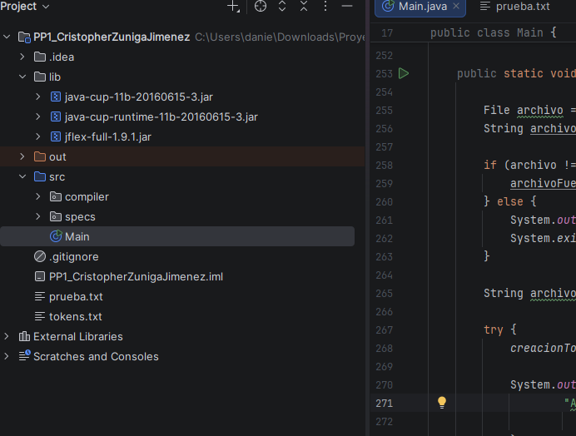

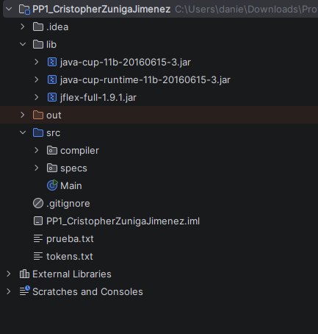
Se ejecutan ambos comandos para crear el flex y el cup.
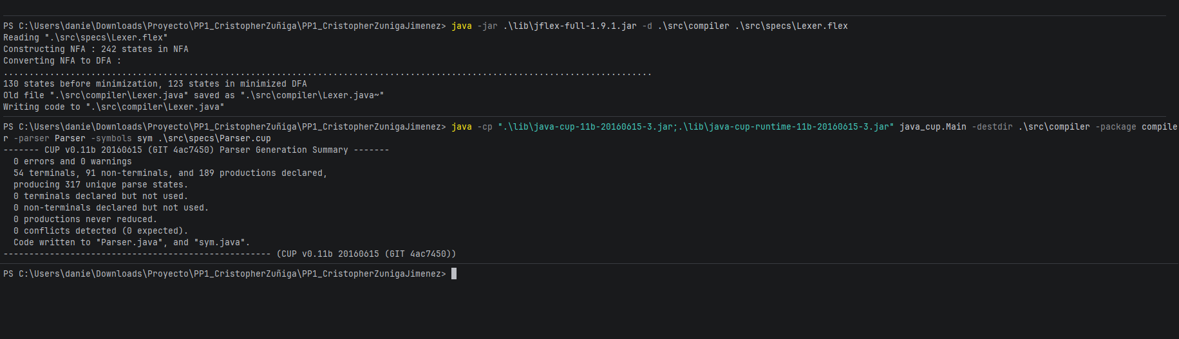

Se muestra la pequeña interfaz donde pedí el archivo fuente a analizar.
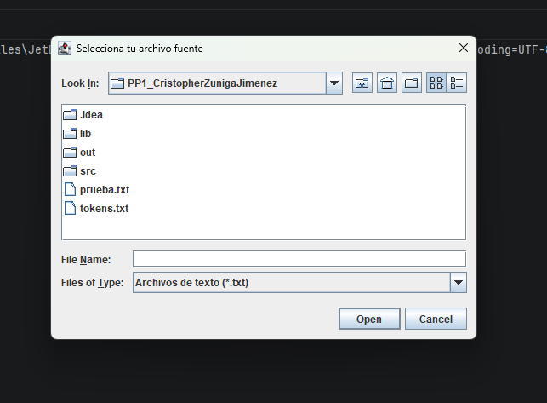

Una vez seleccionado el archivo, el programa imprimirá todos los mensajes de error junto a una lista de otros valores que hubieran sido permitidos en la consola junto con un mensaje con el veredicto, en el caso de esta prueba, existían varios errores en mi archivo de prueba, pero aun así se crea una lista de tokens.
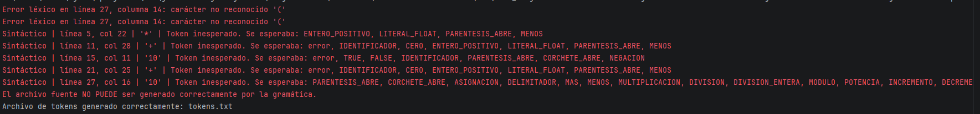

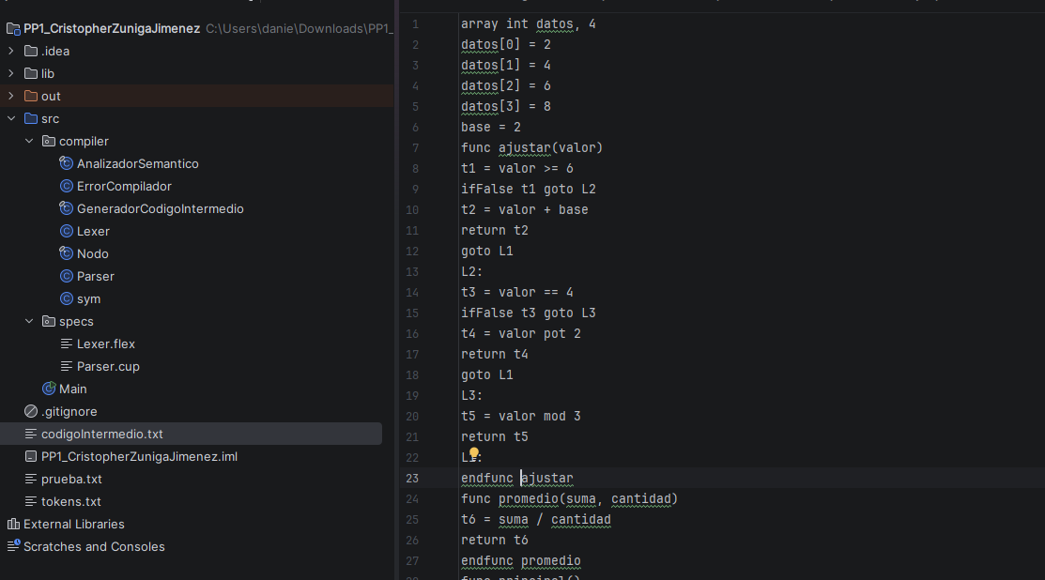

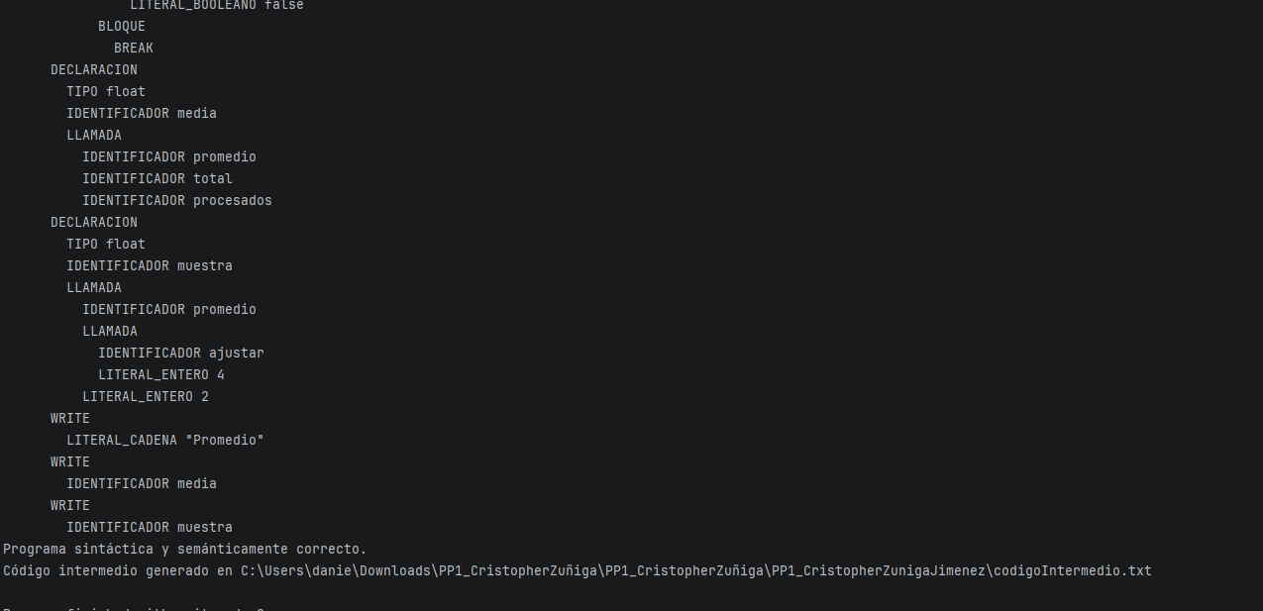

Diseño del programa

Organicé lo que faltaba en dos clases: AnalizadorSemantico y GeneradorCodigoIntermedio. Las dos trabajan con una estructura nodo que hago con cup. Así, la estructura de una expresión se reconoce una vez y se puede usar tanto para comprobar sus tipos como para traducirla a código intermedio.

Representación del programa
Usé una clase Nodo para representar las distintas partes del programa. Cada nodo guarda su clase, un texto cuando corresponde, la línea y columna donde empieza y una lista ordenada de hijos. Elegí esa estructura porque la cantidad de hijos depende de lo que representa el nodo. Un literal como 3 tiene la lista vacía, una suma tiene dos operandos y un bloque puede tener varias sentencias. El orden importa: en una resta, el primer hijo es el operando izquierdo y el segundo es el derecho.

También decidí compartir una misma clase de nodo para los operadores binarios. Una suma y una comparación tienen dos operandos, así que ambas se representan con OPERACION_BINARIA. El símbolo guardado en texto, como + o >=, indica qué regla aplicar. La línea y la columna permiten señalar la parte del programa que causó un error.

Con Cup hago algo como un deepserach first por que bajo hasta lo mas profundo y luego se va resolviendo de manera ascendente. Al reconocer 2 + 3, primero crea los nodos de los literales. Cuando reconoce la suma completa, coloca esos dos nodos como hijos de la operación. Las reglas que solo agrupan una expresión pueden devolver el nodo que ya recibieron. De esta manera, la estructura conserva la precedencia que reconoció el parser y el generador puede seguirla directamente.

Análisis semántico
Para controlar la visibilidad de las variables usé una pila de mapas, con un mapa por scope. Al entrar a un bloque agrego un mapa y al salir lo retiro. Cuando se usa un nombre, lo busco desde el bloque actual hacia los exteriores, hasta llegar al global. Uso esa misma búsqueda al declarar una variable para detectar si el nombre ya está visible. Una reasignación, en cambio, busca la declaración existente y comprueba el tipo del nuevo valor.

Así puedo validar una llamada, aunque la función aparezca más adelante en el archivo. Luego recorro las declaraciones y los cuerpos.
Para los retornos reviso tanto el tipo del valor como la posibilidad de que la función llegue al final sin devolverlo. Un if garantiza un retorno por sí solo cuando tiene else y todas sus ramas retornan. Si alguna puede continuar, reviso las sentencias que vienen después. Para esta comprobación, trato los ciclos de forma conservadora y considero que pueden ejecutarse cero veces.

Generación de código intermedio

Cuando el programa pasa el análisis, recorro la estructura para producir una lista de instrucciones de tres direcciones. La recursión se parece a la del análisis de tipos. En esta etapa, cada expresión devuelve el literal, el nombre o el temporal que representa su resultado. Por ejemplo, para total Ͱ base + 3», primero emito t1 = base + 3 y después total = t1.

Para los condicionales y ciclos uso etiquetas y saltos. En un while, el salto de regreso apunta al inicio de la condición para evaluarla en cada vuelta. Para break, mantengo una pila con las etiquetas de salida, de modo que el salto corresponda al ciclo más interno. En los accesos a arreglos, calculo el índice una sola vez y uso ese mismo valor para comprobar los límites y acceder al elemento. Al final, Main escribe las instrucciones en codigoIntermedio.txt.

Análisis de Resultados

Objetivos alcanzados
- Agregué el análisis semántico. Logré detectar variables sin declarar, declaraciones repetidas en scopes visibles, asignaciones con tipos incompatibles y condiciones que no devuelven un valor booleano.
- Validé las funciones y sus retornos. Comprobé que los argumentos coincidan en cantidad y tipo con los parámetros, que el valor de return coincida con el tipo declarado y que una función no pueda llegar al final sin devolver un valor.
- Agregué comprobaciones para los arreglos. Validé la capacidad, los valores iniciales, el tipo de los índices y los límites cuando el índice es un literal. Para los índices calculados, generé comparaciones y saltos que comprueban los límites antes del acceso.
- Logré reportar varios errores semánticos en una sola pasada. Cada diagnóstico indica la línea y la columna, lo que me permitió corregir distintos problemas del mismo archivo sin tener que compilar después de cada corrección. Ósea, el modo pánico.
- Generé código intermedio de tres direcciones. En una prueba que combinaba funciones, arreglos, condicionales y ciclos, el compilador generó 118 líneas en codigoIntermedio.txt sin reportar errores sintácticos ni semánticos.

Objetivos no alcanzados
La comprobación de retornos tiene una limitación. Para decidir si una función puede terminar sin devolver un valor, consideré que un while o un for podría ejecutarse cero veces. Por eso, si el único return está dentro de un ciclo, el analizador pide que haya otro camino de retorno fuera de él, incluso en casos donde la condición podría permitir demostrar que el ciclo sí se ejecuta. Considero que es lo normal, y que ese debería ser la forma de hacerlo normalmente por eso decidí hacerlo así.

Lecciones Aprendidas

- Definitivamente ir por partes es lo mejor.
  - Empecé con algo pequeño: una declaración con una suma. Con ese ejemplo pude ver qué información guardaba cada nodo y cómo CUP iba armando la estructura. Después, cuando llegué a funciones, condicionales y ciclos, ya tenía claro el patrón y me resultó más fácil entender cómo se conectaba cada parte.

